**ASSUNTO: Indica-se ao Excelentíssimo Senhor Prefeito Municipal Carlos Nelson Bueno por intermédio da Secretaria competente, para que seja feito estudo para analisar segurança no trânsito, com a possibilidade de implantação de lombada, no cruzamento da Rua Raphael Bella e Rua Osvaldo Ferreira.**

**DESPACHO**

**SALA DAS SESSÕES ____/____/_____**

**PRESIDENTE DA MESA**

**INDICAÇÃO Nº / 2020**

**SENHOR PRESIDENTE,**

**SENHORES VEREADORES e VEREADORAS,**

**INDICAR** na forma regimental, e depois de ouvido o Douto Plenário desta Casa, que seja oficiado ao **Excelentíssimo Senhor Prefeito Municipal Carlos Nelson Bueno**, para que seja feito estudo para analisar segurança no trânsito, com a possibilidade de implantação de lombada, no cruzamento da Rua Raphael Bella e Rua Osvaldo Ferreira.

Estas vias têm um grande fluxo de veículos e muitos condutores não respeitam as preferências de acesso, onde já ocorreram diversos acidentes no local.

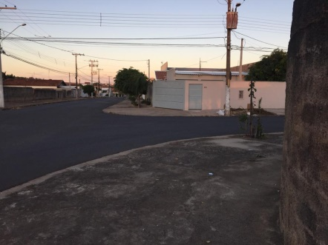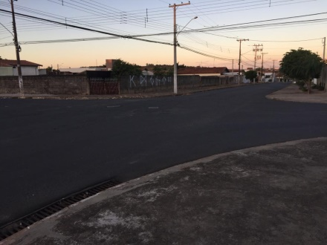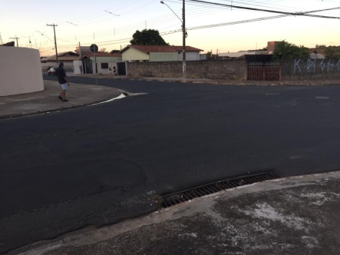

SALA DAS SESSÕES “VEREADOR SANTO RÓTOLLI”, aos 9 de novembro de 2020.

**VEREADOR DOUTOR TIAGO CESAR COSTA**

